Fin de séquence de cours #02
Réseaux CCNA 1-2

Activité #01 ET #02 : Compréhension du modèle OSI et TCP/IP

Question de réflexion : Le modèle OSI sert à structurer comment est envoyé et reçu un message. C’est aussi pour que chaque couche se comprennent entre eux, et ordonner l’envoi de A à Z.
Mise en pratique :
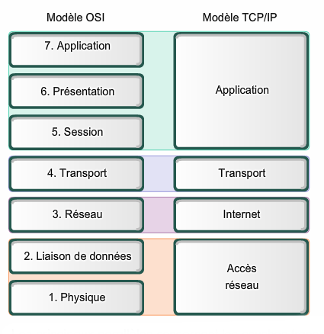
Le message est transformé en bits et envoyé en câble réseau et/ou wifi.
Créé un paquet IP avec l’IP Source et destinataire
Le mail est transporté via TCP (paquet par paquet et sans pertes)
Le mail est crée avec SMTP
C’est tout les câbles et signal qui relient l’information entre les couches
Crée des trames ethernet et met les adresses MAC
Fait l’adressage IP (il montre la route)
Envoie le mail paquet par paquet pour garantir aucune perte
Ouvre une session entre le PC et le serveur mail
Compresse et chiffre le message
Client messagerie (gmail, outlook,..) crée le mail via le protocole smtp

Activité #03 : Protocoles par couche

Couche Application : HTTP / HTTPS / FTP / SMTP / DNS
Couche Présentation : TLS/SSL, JPEG, MPEG
Couche Session : NetBIOS, RPC
Couche Transport : TCP, UDP
Couche Réseau : IP
Couche Liaison de Données : Ethernet, Wifi
Couche Physique : RJ45, Fibre optique, …

(Images venant d’une capture avec Wireshark)

Activité #04 : Analyse DNS
Résultat avec google.com
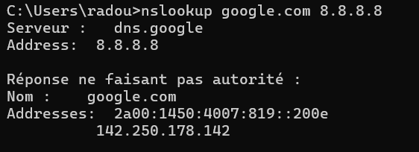

Resultat avec Outlook.com
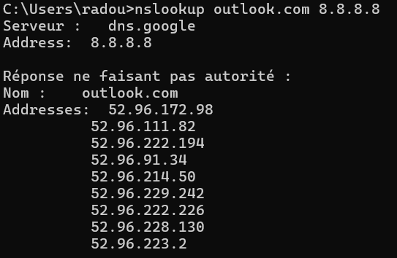

Resultat avec esaip.org
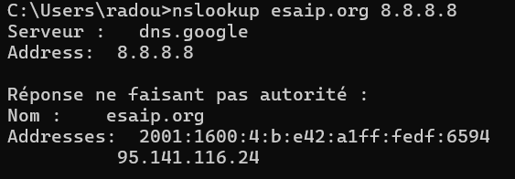

Activité #05 : Transfert de Fichiers

Sites et protocoles de transfert de fichiers :
- WeTransfer : Envoi via un lien
- Google Drive : Cloud
- Mega.nz : Cloud et Transfert
- FTP : Protocole de transfert standard (non chiffré)
- SFTP : FTP mais sécurisé avec le protocole SSH
- FTPS : Version sécurisée de FTP avec SSL/TLS

Exemple avec WeTransfer :

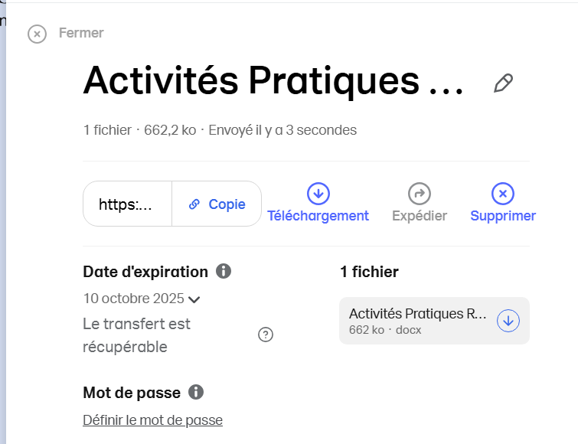

Activité #06 : Protocoles présents sur un PC

Protocoles listés :
- IPv4
- IPv6
- ICMPv4
- ICMPv6
- TCP
- UDP

